# 

# **Borsa Takip Projesi Öneri**

# **(Borsa Tahvil - Alpha v1)**

Bu projenin amacı borsada işlem yapan insanların işlerini kolaylaştırmak ve manuel bir şekilde takip edilen değerlerin otomatik olarak takip edilmesini sağlamaktır. Örnek olarak kullanıcı borsa üstünden yaptığı alım satımdan haberdar olmak istediğinde Web sitemizi kullanarak botumuz tarafından bu bilgiye ulaşabilir. Bu işlem aşağıdaki gibi yapılır;

Kullanım Deneyimi

Bir borsa kullanıcısı borsa üzerinden satın aldığı hisse senedi, döviz veya kripto para alımlarının değerlerini ve gelmesi gereken değeri bota girerek botun kontrol sağlamasını ve gelmesi gereken noktaya gelince Telegram veya Mobil Uygulama üstünden haber vermesini sağlamaktadır.

# Projeyi Yapmaktaki Amacım

Kullanıcı değerli vaktini telefon veya bilgisayar karşısında borsa değerlerine bakarak geçirmeden kolay bir şekilde istediği değerleri botumuz üzerinden kullanıcı ile paylaşıyoruz ve bunu yaparken kullanıcının borsada yaptığı işlemlerden ne kadar para kazandığının veya kaybettiğinin de bilgisini kullanıcıyla paylaşıyoruz bu şekilde kullanıcı durumunun ne olduğunu da görebiliyor yani amacımız borsa kullanıcılarının harcadıkları zamandan fazlasıyla tasarruf etmeleri ve yaptıkları borsa işlemlerinin değerlerine kolay bir şekilde sadece telefonlarına gelen mesaja bakarak ulaşabilmeleridir.

# Kimin İşine Yarayacak (Bu Hizmeti Kimler Kullanacak)

* Borsa üzerinden sık sık işlem gerçekleştirip artık bu işlemleri manuel şekilde takip edemeyecek insanlara.
* Büyük iş adamları ve yatırımcılara (Gerekli Vakti Bulamayan İnsanlara).
* Bankalara

# Borsa Takip Projesi Analiz

# (Borsa Tahvil – Alpha v1)

## Bilgilendirme;

* Siteye giriş yapılmadan ulaşılmamalı eğer kullanıcı veya editör kayıtlı değil ise kayıt olmalıdır.
* Siteye 2 türlü kayıt işlemi olmalıdır hem kullanıcı hem editör için 2 farklı kayıt sayfası olmalı.
* Siteye 2 türlü giriş işlemi olmalıdır kullanıcı ve editör için ayrı yönetici için ayrı 2 farklı giriş sayfası olmalı.

## Site İçinde Roller;

Kurucu:

* Site üstünde istediği tüm işlemleri yapabilmeli ve Yönetici rolündeki bütün kişileri belirleme yetkisine sahip olmalı.

Editör:

* Kullanıcılara an an kurlar ve hisse senetleri (Borsa) ile ilgili bilgi amaçlı yazılar yazdırıyoruz. Yazarlara özel bir sayfa tasarımı olacak ve yazarlar yazılarını bu Html sayfası üzerinden yazabilmeli ve sitede editör bölümüne publish edebilmeli. Yetki seviyesi yönetici ve bot rollerinden düşük kullanıcı rolünden yüksek olacak.

Kullanıcılar:

* Kullanıcı rolü siteye login olabilecek ve bot üstünden işlemlerini gerçekleştirebilecek, editör yazılarını okuyabilecek ve döviz kurlarına erişim sağlayabilmeli.

Yönetici:

* Kullanıcı, bot ve yazar rollerine etki edebilecek ve bu rolleri silebilecek bir yönetim paneline sahip olacak yönetim paneli içinde döviz kurlarına, editör yazılarına ve kullanıcı bilgilerine etki edebilmeli.

Bot:

* Bot rolü yönetici rolü dışında kimse tarafından değiştirilemeyecek bot bütün yetkilere sahip olmalı ve kullanıcının isteğine göre arayüz tarafında izin verilen işlemlerin tamamını yapabilmeli.

### Borsa Danışman:

* Borsa Danışman rolü kullanıcılara borsa işlemleri konusunda bilgi vermeli ve onları yönlendirmeli.

## Özellikler;

1. Kullanıcı site ana sayfasına girerek bot üstünden işlem yapabilmeli.
2. Kullanıcı döviz kurları ve hisse senedi üstüne bottan telefon yardımı ile bilgi alabilmeli.
3. Kullanıcı ana sayfada sağ tarafta küçük bir şekilde editör yazılarını okuyabilecek üstüne basarsa yazıları başka bir sayfada büyük bir şekilde görmeli.
4. Yazarlar tarafından haber ve anlık bilgi paylaşılabilmeli.
5. Döviz kurları ve hisse senedi gibi bilgilere ana sayfadan erişilebilmeli.
6. Yöneticiler yönetim paneli üstünden hatalı kullanıcı veya editörler ile iletişime geçebilmeli veya direkt olarak müdahalede bulanabilmeli. (Kullanıcı/Editör Silme ve Düzenleme yapabilir.)

## Site İçindeki Sayfalar ve Ulaşabilecek Rollerin Tam Listesi;

## Ana Sayfa;

* Danışman, Editör, Yönetici ve Kullanıcı rolleri ulaşabilmeli. (Sadece Kurucu ve Yönetici düzenleyebilmeli)

## Yönetici Başvuru Sayfası;

* Her Kullanıcı bu sayfaya ulaşabilmeli. (Sadece Kurucu ve Yönetici düzenleyebilmeli)

## Giriş/Kayıt Sayfaları;

* Danışman, Editör, Yönetici ve Kullanıcı rolleri ulaşabilmeli. (Sadece Kurucu ve Yönetici düzenleyebilmeli)

## Editör Profil Sayfası;

* Danışman, Editör, Yönetici ve Kullanıcı rolleri ulaşabilmeli. (Editör, Kurucu ve Yönetici düzenleyebilmeli)

## Kullanıcı Profil Sayfası;

* Danışman, Editör, Yönetici ve Kullanıcı rolleri ulaşabilmeli. (Kullanıcı, Kurucu ve Yönetici düzenleyebilmeli)

## Borsa Danışmanı Profil Sayfası;

* Danışman, Yönetici, Kullanıcı ve Editör rolleri ulaşabilmeli.(Danışman, Kurucu ve Yönetici düzenleyebilmeli)

## Editör Makale veya Anlık Bilgi Yazma Sayfası;

* Editör ve Yönetici rolleri ulaşabilmeli. (Editör, Kurucu ve Yönetici düzenleyebilmeli)

## Yönetici Paneli;

* Sadece Yönetici rolü ulaşabilmeli. (Sadece Kurucu ve Yönetici düzenleyebilmeli)

## Yönetici Başvuru Sayfası;

* Sadece Yönetici rolü ulaşabilmeli. (Sadece Kurucu ve Yönetici düzenleyebilmeli)

# İşlem Sırasına Göre Sayfalar ve Sayfalarda Var Olması Gereken Özellikler;

## Giriş Sayfası Kullanıcı, Editör ve Danışman;

Giriş sayfasında 2 adet TextBox olmalı bu boşluklardan bir tanesi metin tipinde Kullanıcı Ad veya Eposta diğeri ise şifre türünde Parola boşluğu olmalı.

Bu TextBoxların hemen altında giriş yap butonu olmalı bu butona tıklanıldığı zaman girilen bilgilerin doğruluğu kontrol edilmeli eğer doğru ise giren kişiyi Ana Sayfaya atmalı.

Eğer bilgiler doğru girilmezse “Kullanıcı Ad/Eposta veya Parola yanlış” diyerek giriş yap butonunun hemen altında kırmızı yazı ile hata vermeli.

Eğer kullanıcı şifresini hatırlamıyor ise giriş butonu ve kayıt butonunun altında ve ortasında bulunan şifremi unuttum butonuna tıklayarak şifre değiştirme sayfasına gitmelidir.

Kullanıcı Eposta/Kullanıcı Ad ve Parola bilgileri girildikten sonra altındaki remember me tuşuna basarak sayfanın sürekli olarak bilgileri hatırlaması sağlanabilmeli.

Eğer kullanıcı kayıtlı değilse TextBoxların altında bulunan Kayıt Olun butonuna tıklayarak kayıt sayfasına gidebilir.

Eğer giren kişi yönetici ise en alta koyulmuş olan linke tıklayarak Yönetici için olan giriş sayfasına gidebilir.

## Giriş Sayfası Yönetici;

Bu sayfada sadece yöneticiler giriş yapabilmeli Yönetici Yönetici Ad ve Parola bilgileri doğru girildiği ve giriş yap butonuna tıklandığı takdirde Yönetici Paneline atmalı.

Eğer bilgiler doğru girilmez ise giriş butonunun tam altında kırmızı bir yazı ile “Yönetici Ad veya Parola bilgilerinden biri yanlış lütfen tekrar deneyin” yazısı çıkmalıdır.

Eğer Yönetici Nickname veya şifresini unuttuysa Kurucu ile iletişime geçmek zorunda kalmalı.

Eğer kullanıcı yanlış bir şekilde bu linke tıkladıysa geri dönmek için giriş kısmının en altındaki “Geri Dönün” linkine tıklayarak geri dönebilmeli.

Bu sayfada kayıt olma butonu olmamalı çünkü yönetim ekibini sadece sitenin Kurucusu belirleyebilir şeklinde olmalı.

Kurucu bu sayfa üstünden kendi Nickname ve Parolasını girerek yönetim paneline ulaşabilmelidir.

## Kayıt Sayfası Kullanıcı;

Bu sayfada TextBoxlar ile Kullanıcı Ad, Soyad, Eposta, NickName ve Parola alınmalı ve kayıt ol butonuna tıklandığı takdirde bütün bilgilerin doğruluğu kontrol edilmeli eğer doğru ise kullanıcının kayıt işlemi yapılmalı. (Kayıt Ol butonu TextBoxların hemen altında olmalı)

Eğer Kullanıcı Ad bilgisini başka bir kullanıcı kullanıyorsa” Kullanıcı Ad bilgisi başka bir kullanıcı tarafından kullanılıyor. “hatasını kırmızı bir şekilde Kayıt Ol butonunun hemen altına yazmalı ve girilen Kullanıcı Ad bilgisine göre tavsiye vermeli.

Eğer Eposta daha önceden kullanılıyor ise “Bu Eposta daha önceden kullanılmıştır giriş bilgilerinizi hatırlamıyorsanız şifremi unuttuma tıklayınız.” hatasını kırmızı bir şekilde Giriş yazısının altında TextBoxların üstünde vermeli.

## Kayıt Sayfası Editör;

Bu sayfada TextBoxlar ile Editor Ad, Soyad, Eposta ve Parola alınmalı ve kayıt ol butonuna tıklandığı takdirde bütün bilgilerin doğruluğu kontrol edilmeli eğer doğru ise editörün kayıt işlemi yapılmalı. (Kayıt Ol butonu TextBoxların hemen altında olmalı)

Eğer Editor Ad bilgisini başka bir kullanıcı kullanıyorsa” Editor Ad bilgisi başka bir editor tarafından kullanılıyor. “hatasını kırmızı bir şekilde Kayıt Ol butonunun hemen altına yazmalı ve girilen Editor Ad bilgisine göre tavsiye vermeli.

Eğer Eposta daha önceden kullanılıyor ise “Bu Eposta daha önceden kullanılmıştır giriş bilgilerinizi hatırlamıyorsanız şifremi unuttuma tıklayınız.” hatasını kırmızı bir şekilde Giriş yazısının altında TextBoxların üstünde vermeli.

## Kayıt Sayfası Borsa Danışmanı;

Bu sayfada TextBoxlar ile Danışman Ad, Soyad, Eposta ve Parola alınmalı ve kayıt ol butonuna tıklandığı takdirde bütün bilgilerin doğruluğu kontrol edilmeli eğer doğru ise danışmanın kayıt işlemi yapılmalı. (Kayıt Ol butonu TextBoxların hemen altında olmalı)

Eğer Danışman Ad veya Soyad bilgisini başka bir kullanıcı kullanıyorsa” Danışman Ad veya Soyad bilgisi başka bir Danışman tarafından kullanılıyor. “hatasını kırmızı bir şekilde Kayıt Ol butonunun hemen altına yazmalı ve girilen Danışman Ad veya Soyad bilgisine göre tavsiye vermeli.

Eğer Eposta daha önceden kullanılıyor ise “Bu Eposta daha önceden kullanılmıştır giriş bilgilerinizi hatırlamıyorsanız şifremi unuttuma tıklayınız.” hatasını kırmızı bir şekilde Giriş yazısının altında TextBoxların üstünde vermeli.

## Şifremi Unuttum Sayfası;

Kullanıcı Kayıt veya Giriş sayfalarından birinde “Şifremi Unuttum” butonuna basarsa bu sayfaya düşmeli ve bu sayfada Eposta adresini girmek zorunda kalmalı.

Email girildikten sonra kullanıcı hemen altındaki “Mail Gönder” tuşuna basmalı bu tuşa basıldığında aşağıdaki işlemler gerçekleşmeli;

* Eposta bilgisini giren kullanıcıya Email atılmalı ve Email’deki linke dönmesi beklenmeli döndüğünde ise aynı sayfa değişerek Şifre Değiştirme sayfasına dönüşmeli ve kullanıcı bu sayfaya iletilmeli.

## Yönetici Paneli;

Yöneticiler, yönetici giriş sayfası üstünden giriş işlemlerini yaparak bu sayfaya düşmeliler.

Yöneticiler bu sayfada her türlü işlemi yapabilir halde olmalılar örnek olarak site değişikliğine kadar gidebilmeli.

Yöneticiler Kurucudan izin alarak sayfa üzerinde header, footer vb. arayüz işlemlerini bu sayfa üzerinden halledebilmeliler.

Yöneticiler bu sayfa üstünden kullanıcı bilgilerine, editör bilgilerine, botun stabil çalışıp çalışmadığına bakabilmeliler.

Yöneticiler bu sayfa üstünden kullanıcı ve editörlerin yetkilerini düzenleyebilmeliler, kullanıcı ve editörleri silebilmeliler.

Yöneticiler yapılan herhangi bir işlemi Yönetim Paneli üstünden anlık şekilde görüp müdahale edebilmeliler.

Yöneticiler editör başvurularına ve yazılarına Yönetim Paneli üstünden erişim sağlayıp işlem gerçekleştirebilmeliler.

Yönetim Paneli üstünde sol tarafta bulunan sidebar da sadece kurucunun girebileceği özel bir sekme olmalı, kurucu bu sayfada yönetici başvurularını okuyup bunları kabul edebilmeli.

Yönetim Panelinde üst tarafında yapılacak işlemler çizgiler ile ayrılarak yazılmalı (Kullanıcı İşlemleri, Editör İşlemleri, Danışman İşlemleri vb.) olmalı.

Yönetim Panelinde sol tarafta kurucunun girebileceği yerler olmalı. (Başvuru sayfaları, Ödeme doğrulama bölümü)

Yönetim Panelinde sol tarafta kurucunun girebileceği yerler haricinde 2 yer daha olmalı ve bu yerlerde yöneticilerinde yapabileceği arayüz değiştirme işlemleri olmalı.

Yönetim panelinde üst taraftan girilen sekmelerde kullanıcı, editör ve danışman bilgileri veritabanı üstünden spreadsheet tarzı çekilmeli ve hemen yan taraflarında düzenle düğmesi yer almalıdır bu düğmeye basıldığında gerekli düzenlemeler yapılmalı ve sol üst tarafta kaydet tuşuna basılarak değişiklikler veri tabanına kayıt edilmelidir.

Yönetim Panelinde sol taraftan girilen sekmelerde başvuru sayfalarında daha önceden cevaplanmış formlar sıra halinde yer almalıdır ve kurucu tarafından tıklanıldığı halde arka taraf siyah hale gelmeli ve ön tarafta form gözükmelidir kurucu forma bakarak kararını en alta yazarak “İşe Alındı” veya “İşe Alınmadı” checboxlarından karar verilene basmalı ve “Gönder” butonuna basmalı butona basıldığında yazılan yazı mail olarak editöre veya danışmana iletilmeli ve sonuç işaretlenen checkboxa göre veri tabanında gerekli değişim sağlanmalıdır.

Yönetim Panelinde sol tarafta olan arayüz değişiklikleri bölümünde bir sayfa içinde checkboxlar ve textboxlar ile seçimler yapılarak sayfalar değiştirilebilmeli sonrasında en altta ortada bulunan ”Değiştir” butona basılarak arayüz değiştirilebilmeli. (Bu işlemi sadece Yöneticiler ve Kurucu yapabilir.)

## Ana Sayfa;

Üst tarafta bir header olmalı ve bu header üzerinden Kullanıcı, Editör ve Danışman Profil sayfalarına gidilebilmeli.

Sayfanın sağ tarafında 2 adet kutu olmalı ve bu kutulardan birinin içinde editör yazıları olmalı yazıların arasında ise çizgiler olmalı ve bu çizgiler ile ayrılmalı diğer bölümde ise kullanıcıya önerilen editör ve danışmanlar olmalı ve bunlarda çizgiler ile ayrılmalı.

Sayfanın header altındaki ilk kısmında danışmanların bilgilendirme ve reklam yazıları geçilmeli.

Sayfanın header altındaki ikinci kısmında Footer’a kadar uzanan ve geçişli bir güncel borsa durumları gözükmeli ve döviz, sanal para, hisse senedi vb. Değerlerin en sağında bulunan çark işaretine tıklayarak istenilen işlem seçilmeli ve bir arka taraf siyah yapılıp bir kutucuk içinde gerekli değerler kullanıcıdan istenmelidir.

Sayfanın sol tarafında orta kısımda küçük bir kapatılabilir sidebar bulunmalı bu kısımda destek işlemleri olmalı destek işlemleri Email gönderme yoluyla yapılmalı ve kullanıcı İsim, Soyisim ve Email adresi bilgilerini girmeli ve şikayetlerini yazmalılar.

Alt tarafta bir Footer olmalı sağ tarafında İletişim bilgileri yer almalı orta alt tarafta “Copyright © 2020 ‘site ismi’” yer almalı ve en son sol tarafta küçük bir şekilde hakkımızda bölümü olmalı.

## Kullanıcı Profil Sayfası;

Ana sayfamızdaki header, Footer ve destek bölümleri burada da yer almalı.

Sayfanın header altındaki ilk kısmında kapak fotoğrafı bölümü olmalı ve altında profil fotoğrafı ile birlikte Kullanıcı ile ilgili bilgilerin olduğu eğer hesap yeni ise değiştirilebileceği bir bölüm olmalı.

Sayfanın header altındaki ikinci kısmında paylaşılan, beğenilen ve repostlanan gönderilerin gözükeceği bir bölüm olmalı ve hepsi alt alta gelmeli aralarında küçük ve belirleyici boşluklar bulunmalı.

Sayfanın sağında önerilen profiller yer almalı ve basıldığı takdirde yönlendirilmeli.

## Editör Profil Sayfası;

Ana sayfamızdaki header, Footer ve destek bölümleri burada da yer almalı.

Sayfanın header altındaki ilk kısmında kapak fotoğrafı bölümü olmalı ve altında profil fotoğrafı ile birlikte Editör ile ilgili bilgilerin olduğu eğer hesap yeni ise değiştirilebileceği bir bölüm olmalı.

Sayfanın header altındaki ikinci kısmında paylaşılan, beğenilen ve repostlanan gönderilerin gözükeceği bir bölüm olmalı ve hepsi alt alta gelmeli aralarında küçük ve belirleyici boşluklar bulunmalı.

Sayfanın sol tarafında Editör’e özel bir makalelerini ve anlık bilgilendirmelerini kısa özet şeklinde gösterecek bir bölüm olmalı ve tıklanıldığında makaleye yönlendirilmeli.

Sayfanın sağında önerilen profiller yer almalı ve basıldığı takdirde yönlendirilmeli.

Editörler bu sayfada yıldız şeklinde oylanabilmeli ve bu durum kapak fotoğrafının altında sağ tarafta yer almalı ve editörü doğrudan etki etmeli.

## Borsa Danışman Profil Sayfası;

Ana sayfamızdaki header, Footer ve destek bölümleri burada da yer almalı.

Sayfanın header altındaki ilk kısmında kapak fotoğrafı bölümü olmalı ve altında profil fotoğrafı ile birlikte Danışman ile ilgili bilgilerin olduğu eğer hesap yeni ise değiştirilebileceği bir bölüm olmalı ve bu kısımın en solunda bir buton bulunmalı bu butonda “Form ile danışmana iletebilirsiniz.” yazmalı butonun amacı kullanıcıların döviz, sanal para, hisse senedi vb. Borsa işlemlerini belirli bir ücret karşılığında herhangi bir Borsa danışmanı ile paylaşabilecekler.

Sayfanın header altındaki ikinci kısmında paylaşılan, beğenilen ve repostlanan gönderilerin gözükeceği bir bölüm olmalı ve hepsi alt alta gelmeli aralarında küçük ve belirleyici boşluklar bulunmalı.

Sayfanın sol tarafında Borsa Danışmanına özel bir reklam ve kampanya bölümü bulunmalı ve bir kullanıcı tarafından tıklanıldığı taktirde kullanıcı kampanya hakkında detaylı bilgi alabileceği ve para ödeyeceği bölüme yönlendirilmeli.

Sayfanın sağında önerilen profiller yer almalı ve basıldığı takdirde yönlendirilmeli.

Danışmanlar bu sayfada yıldız şeklinde oylanabilmeli ve bu durum kapak fotoğrafının altında sağ tarafta yer almalı ve danışmanı doğrudan etki etmeli.

## Editör, Makale veya Anlık Bilgi Yazma Sayfası;

Ana Sayfa üstündeki header, footer ve destek bölümlerinin bu sayfada da yer alması gerekmektedir.

Sayfada header altındaki ilk kısımda footer’a kadar uzanan bir yazı girme bölümü olmalı ve ilk olarak Başlık girilmeli devamında ise yazı yazılmalıdır bu işlemler gerçekleştiği ve aşağıda sağ tarafta bulunan Kaydet ve Yayınla tuşuna basıldığında yazı yayınlanmalı.

# Kullanıcı Akış Diyagramı

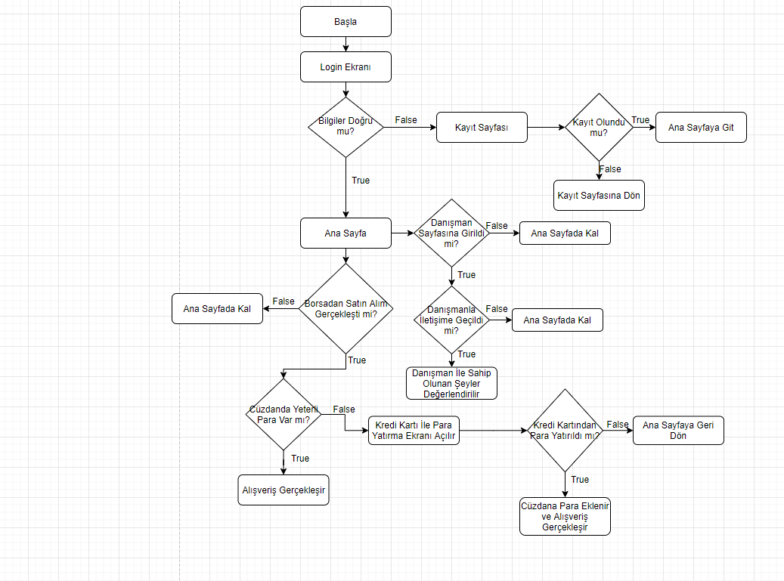

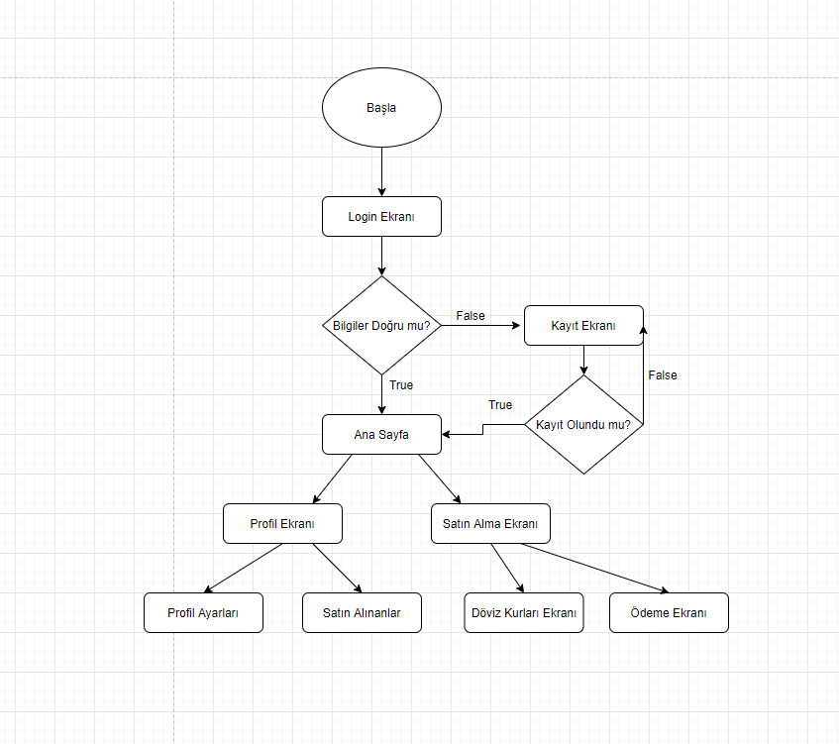

# Danışman Akış Diyagramları

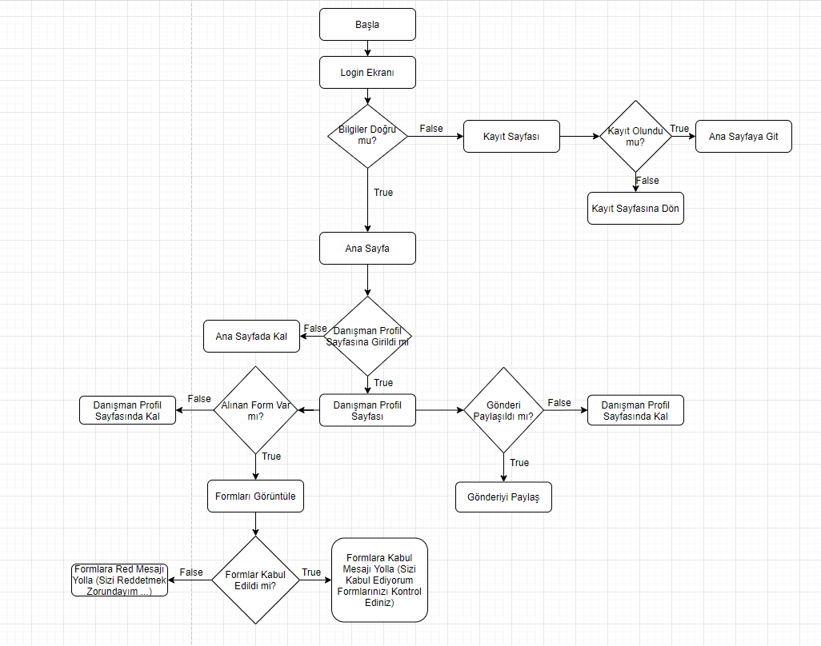

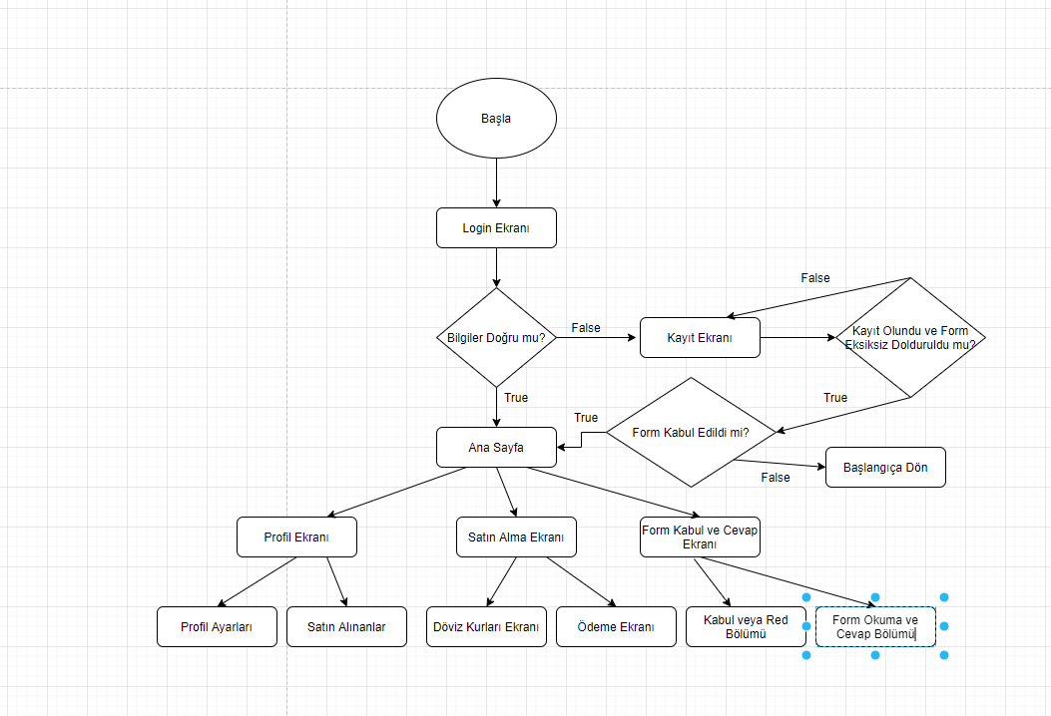

Editör Akış Diyagramları

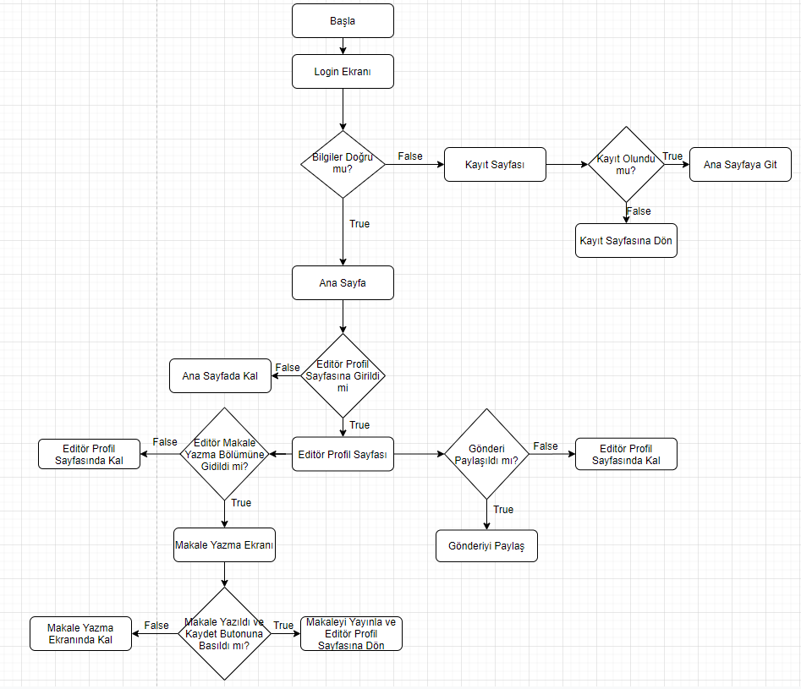

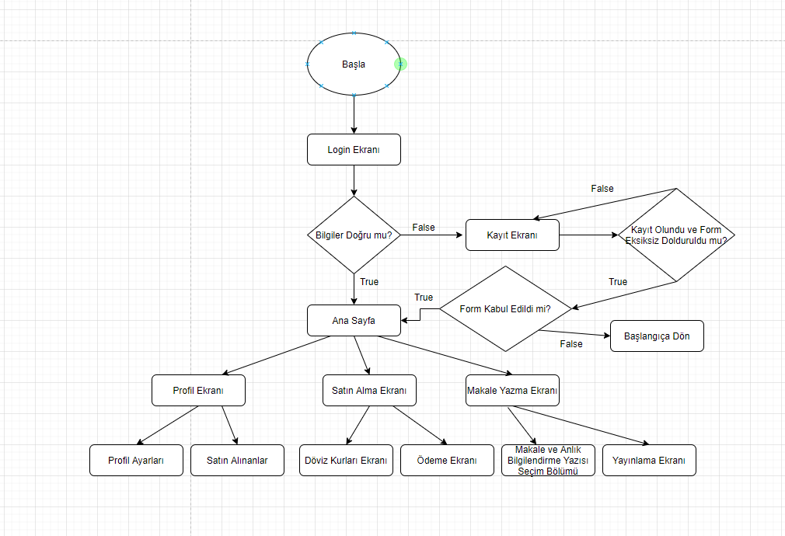

Kurucu (Yönetici) Akış Diyagramları

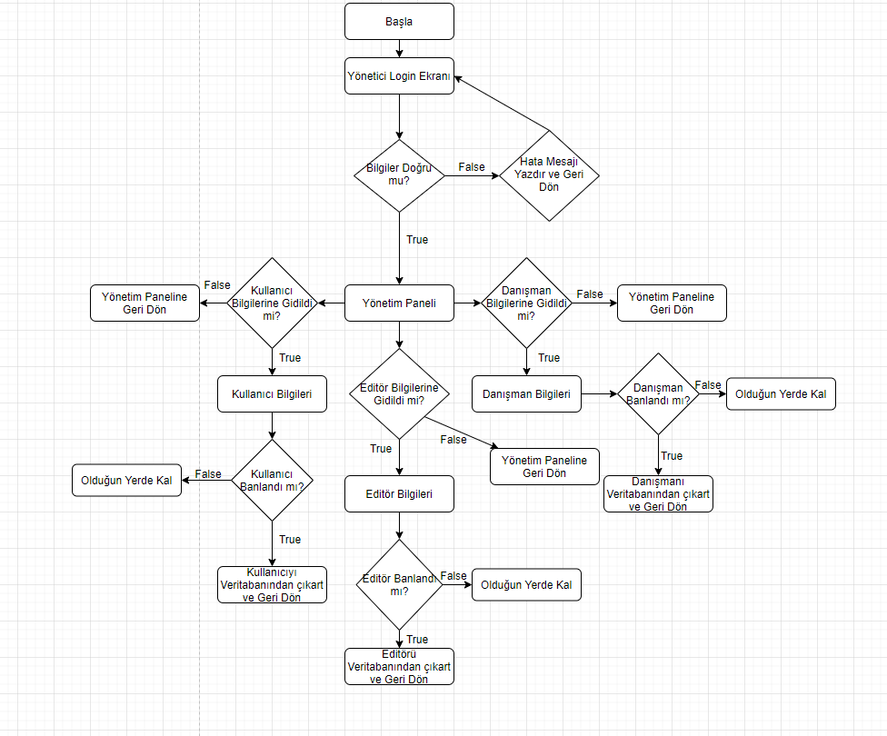

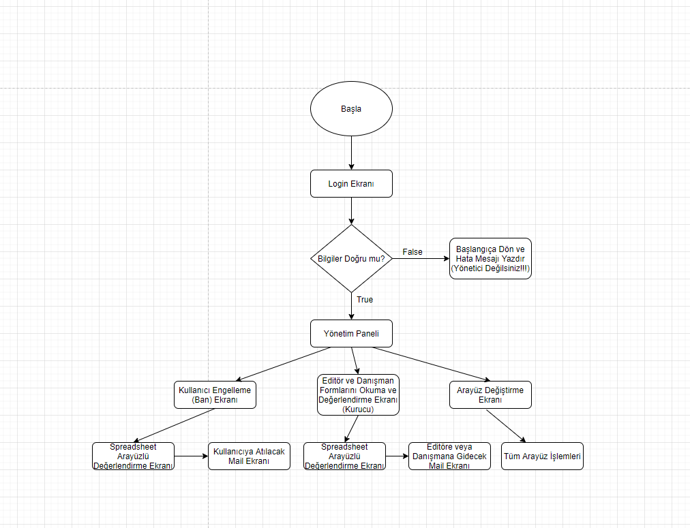

# Use Case Diyagramı

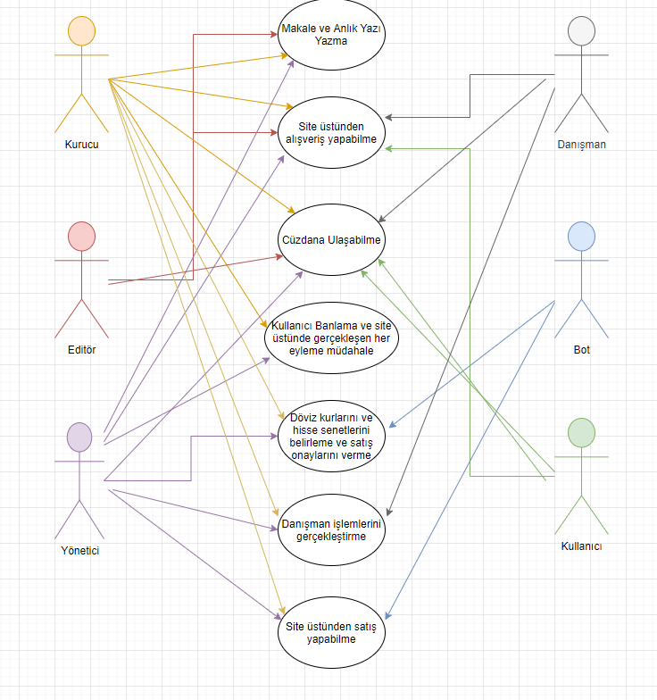

# Senaryo

Ahmet bey borsadan hisse senedi, döviz veya sanal para alışverişi yapmak istiyor ve Borsa Tahvil sitesine giriş yapıyor site Ahmet beyi giriş ekranına yönlendiriyor Ahmet beyin hesabı olmadığı için giriş sayfasının altında bulunan “Kayıt ol” butonuna tıklayarak kayıt sayfasına yönlendiriliyor Ahmet bey burada;

## Kayıt Bilgileri

Kullanıcı Ad = Ahmet

Soyad = Elmas

Eposta = [ahmetelmastr@gmail.com](mailto:ahmetelmastr@gmail.com)

NickName = ahmetElmastr1

Parola = ahmetelmas51

Ad, Soyad, Eposta, NickName ve Parola bilgilerini giriyor ve Borsa Tahvil sitesine kayıt işlemini gerçekleştiriyor ve Ana Sayfaya yönlendiriliyor bu sayfada bulunan site hakkındaki eğitici birkaç video izleyerek bilgi ediniyor ve Profil Sayfasına geçiyor Profil Resmi, Kapak Fotoğrafı ve hakkında kısımlarını doldurarak profilini tamamlıyor daha sonrasında Ana Sayfaya geçerek Satın Alma kısmına geçiyor bu kısımda satın alabileceği hisse senedi, döviz ve sanal para ayrıntılarını görür (İsim, fiyat, değer ) ve bu bilgilere göre fiyatın sağında bulunan satın al tuşuna basarak satın alım işlemine geçer satın alınacak değer girilir ve site satın almak için gereken ücreti cüzdandan çekmeye çalışır ama Ahmet beyin cüzdanda parası olmadığı için cüzdana para yatırma kısmına yönlendirilir ve (Kredi

## Doldurulan Bilgiler

Kartı(Banka))

Kredi Kartı Numarası: 5374 7549 6045 9087

Son Kullanma Tarihi: 01/24

CVC: 773

Kart Üzerindeki İsim: Ahmet Elmas

bilgilerini girerek cüzdana gerekli parayı yatırır ve otomatik olarak satın alır. Satın alındıktan sonra karşısına botu kullanmak amaçlı bir mobil uygulamayı indirme linki gelir link Google Play Store’ye giderek uygulamanın indirilmesini sağlar daha sonrasında Ahmet bey uygulamayı açarak Websitesinde kayıt olduğu bilgiler ile mobil uygulamaya giriş gerçekleştirir ve bota gerekli bilgileri verir (Alınan Miktar ve Olması Gereken Miktar) ve bot tarafından bilgilendirilmeye başlar.

Ahmet bey bu kadar bilginin yetmeyeceğini ve aldığı hisse senedini veya Parayı daha detaylı bir şekilde değerlendirmek istediği için Danışman Yavuz Kırımlı ile form doldurarak

## Doldurulan Form

Kullanıcı Adı: ahmetElmastr1

Değerlendirilecek Borsa İşlem Tipi: Döviz

Değerlendirilecek Süre: (Seçim Dropdown (1 Ay-3Ay-6Ay-12Ay)) 3 Ay

Ödenmesi Planlanan Miktar: (Hesaplanır) 2676 TL

iletişime geçiyor Danışman Yavuz Kırımlı bu formu okuyarak değerlendirmeye alıyor ve Ahmet beye bir kabul formu yolluyor ve fiyat belirtiyor Ahmet bey bu fiyatı ödeyip hisse senedini veya parasını danışmana uygun görülen süreye (3 ay) göre bırakıyor.

3 ay sonra Ahmet bey Danışman Yavuz Kırımlı ile profili üstünden iletişime geçerek hisse senedi veya parasını danışmandan geri alıyor ve site üstünden satışını gerçekleştiriyor ve sonrasında Danışmana oy kullanarak ve değerlendirmesini yazılı olarak belirterek diğer kullanıcıların bu danışmana karşı bilgilenmesini sağlıyor.

Bu 3 aylık sürede Ahmet bey Editörlerin yazmış olduğu makaleleri ve anlık bilgilendirme yazılarını okuyarak öğrendiği şeyler ile site üstünden danışmana gerek kalmadan kar etmeye başladı.

Bundan 1 ay sonra Ahmet beyin düzensiz hareketleri ve iktidarsız ödemeleri yüzünden Ahmet bey Kurucu veya Yöneticilerimiz tarafından süresiz şekilde uzaklaştırılmıştır.

# Arayüz Tasarımları;

## Kullanıcı,Editör ve Danışman Giriş Sayfası;

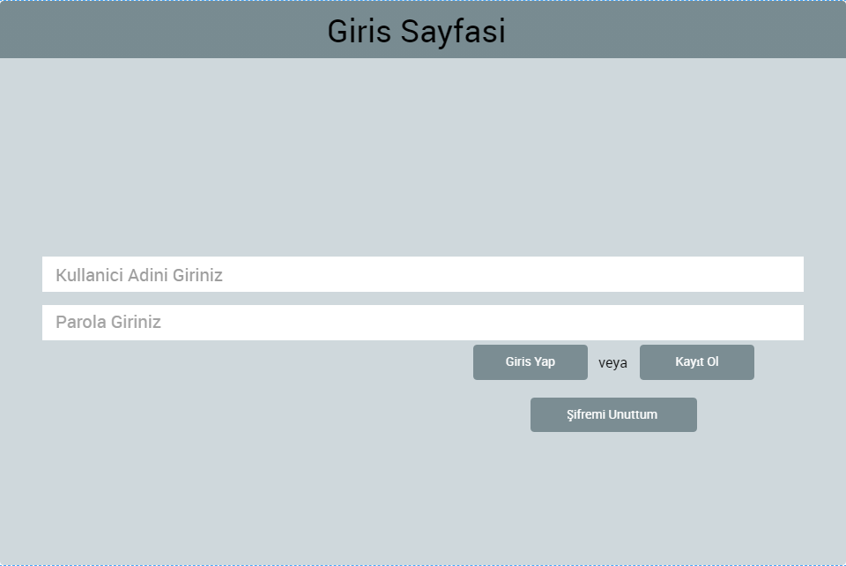

Kullanıcı,Editör ve Danışman rolleri bu sayfadan Kullanıcı,Editör,Danışman adını ve parolasını girerek giriş yap tuşuna bastıktan sonra “Ana Sayfaya” yönlendirilir eğer şifresini unuttuysa ve şifremi unuttum butonuna basarsa “şifremi unuttum” sayfasına yönlendirilir veya kayıtlı değilse kayıt ol butonuna tıklayarak “Kayıt ekranına” yönlendirilir.

## Yönetici Giriş Sayfası;

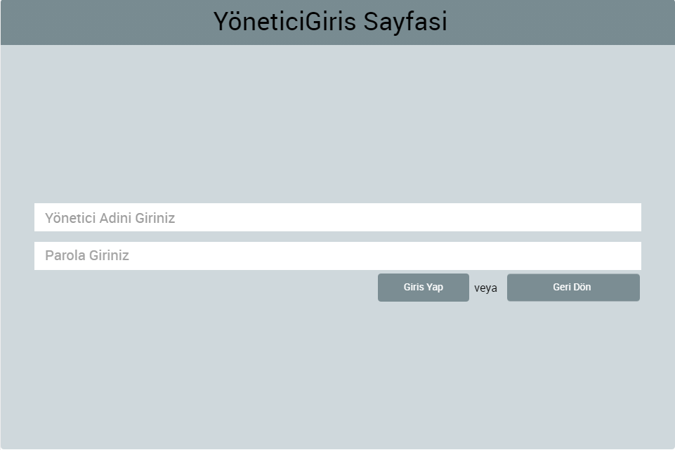

Yönetici rolü bu sayfadan Yönetici adını ve parolasını girerek “Giriş Yap” tuşuna bastıktan sonra “Yönetim Paneline” yönlendirilir eğer bir kullanıcı bu sayfaya giriş yaparsa “Geri Dön” tuşuna basarak “Giriş Sayfasına” yönlendilir.

## Kullanıcı Kayıt Sayfası;

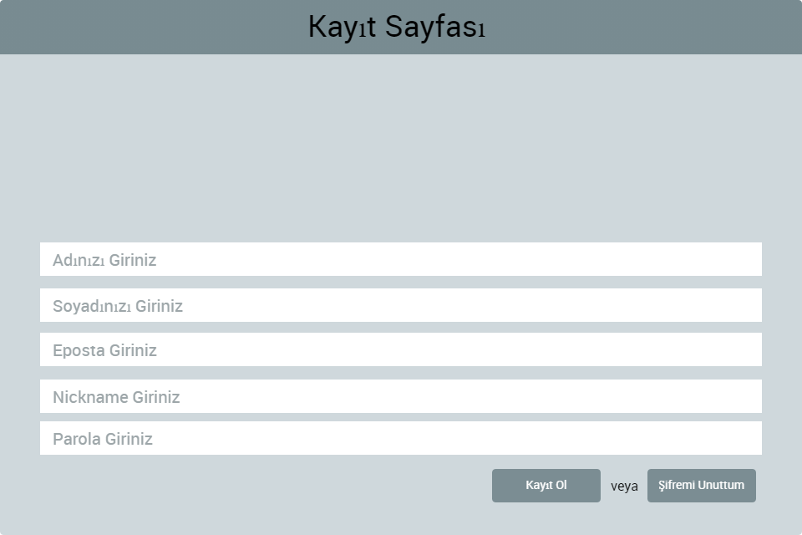

Kullanıcı bu sayfada Ad,Soyad,Eposta,Nickname ve parola bilgilerini girer sonrasında “Kayıt Ol” tuşuna basarak “Ana Sayfaya” yönlendirilir eğer şifresini unuttuysa “Şifremi Unuttum” butonuna basarak “Şifremi Unuttum” ekranına yönlendirilir.

## Editör Kayıt Sayfası;

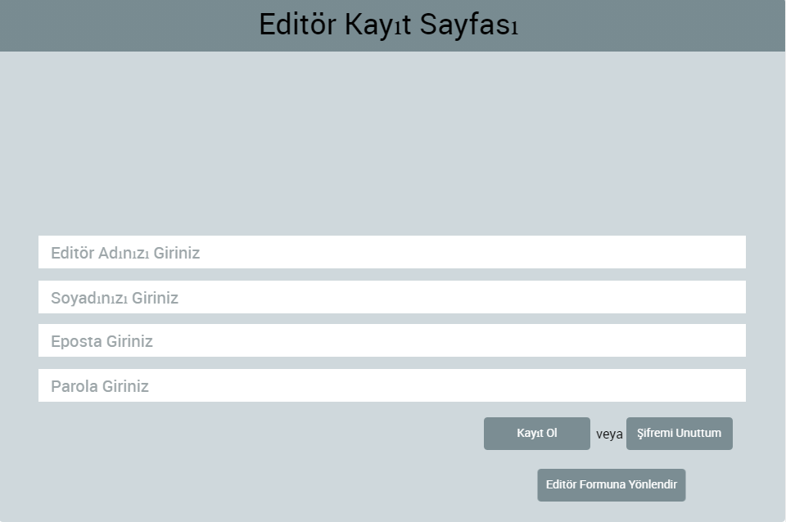

Editör bu sayfada Ad,Soyad,Eposta,parola ve Editör Formunu Doldurur sonrasında “Kayıt Ol” tuşuna basarak “Ana Sayfaya” yönlendirilir eğer şifresini unuttuysa “Şifremi Unuttum” butonuna basarak “Şifremi Unuttum” ekranına yönlendirilir.

## Danışman Kayıt Sayfası;

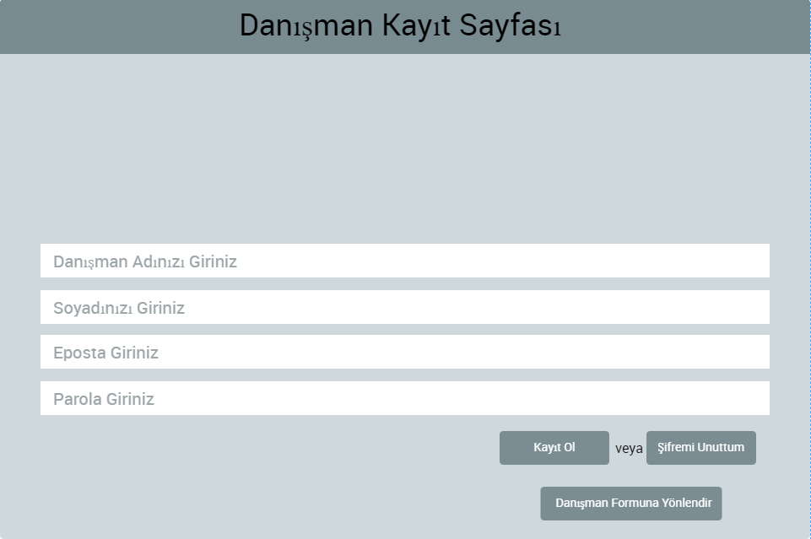

Danışman bu sayfada Ad,Soyad,Eposta,parola ve Danışman Formunu Doldurur sonrasında “Kayıt Ol” tuşuna basarak “Ana Sayfaya” yönlendirilir eğer şifresini unuttuysa “Şifremi Unuttum” butonuna basarak “Şifremi Unuttum” ekranına yönlendirilir.

## Şifremi Unuttum Sayfası;

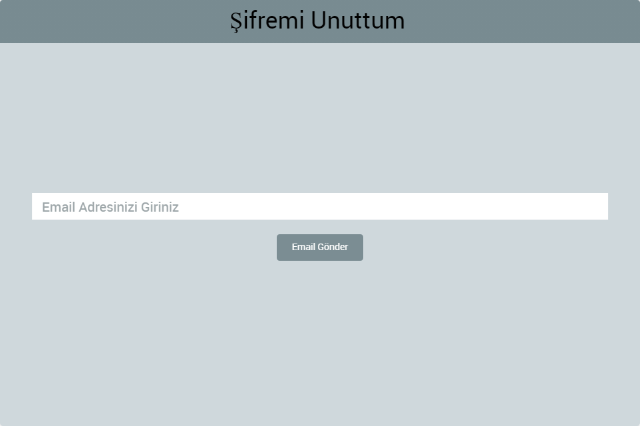

Kullanıcı,Editör veya Danışman rollerinden herhangi biri Kayıt Sayfalarında veya Giriş Sayfalarında “Şifremi Unuttum” butonuna basılırsa bu sayfaya yönlendirilir ve Email adreslerini girer sonrasında “Email Gönder” tuşuna basarak Şifre Unuttum sayfasında işi biter Email üstünden Şifresini yenileyerek tekrar giriş sayfasından giriş yapabilir.

## Ana Sayfa;

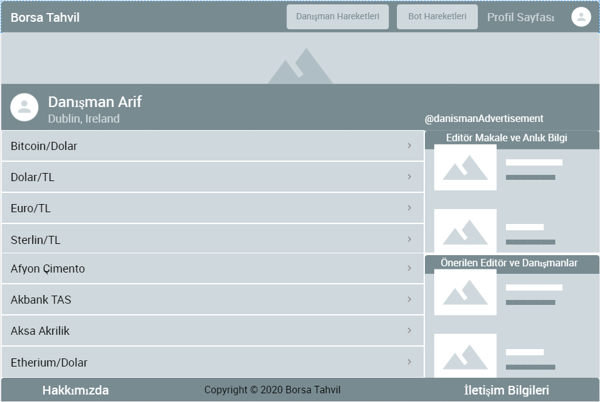

Bu sayfanın en yukarısında giren kullanıcıya göre bir Profil sayfası butonu olacak ve yanında profil resmi olacak, “Profil Sayfası” butonuna basılarak giren kullanıcı kendi profiline yönlendirilir.

Bot Hareketleri veya Danışman Hareketleri butonuna basılırsa kullanıcı id bilgisine dayanarak görülmesi gereken bölüme aktarılacaktır.

Header’ın altında Danışmanların reklamları yer alacak ve tıklanıldığı takdirde danışmanın profiline yönlendirilecek.

Bunun hemen altında bir Data Grid ile Hisse Senedi,Döviz ve Sanal Paralar gösterilir işlem yapmak için üstüne tıklayarak istenilen işlem seçilir ve seçilen işleme göre hareket sağlanır.

Bu sayfanın hemen sağ tarafında 2 adet kutu bulunacak ve bu kutulardan 1. sinde Editör makaleleri 2. sinde ise Önerilen Editör ve Danışmanlar yer alır basıldığı takdirde 1. kutuda seçilen makaleye veya anlık yazıya yönlendirilir, 2. kutuda ise seçilen Editör veya Danışmana yönlendirilir.

Bu sayfanın en altında bir footer yer alır Hakkımızda ve İletişim bilgileri yer alır.

## Kullanıcı Profil Sayfası;

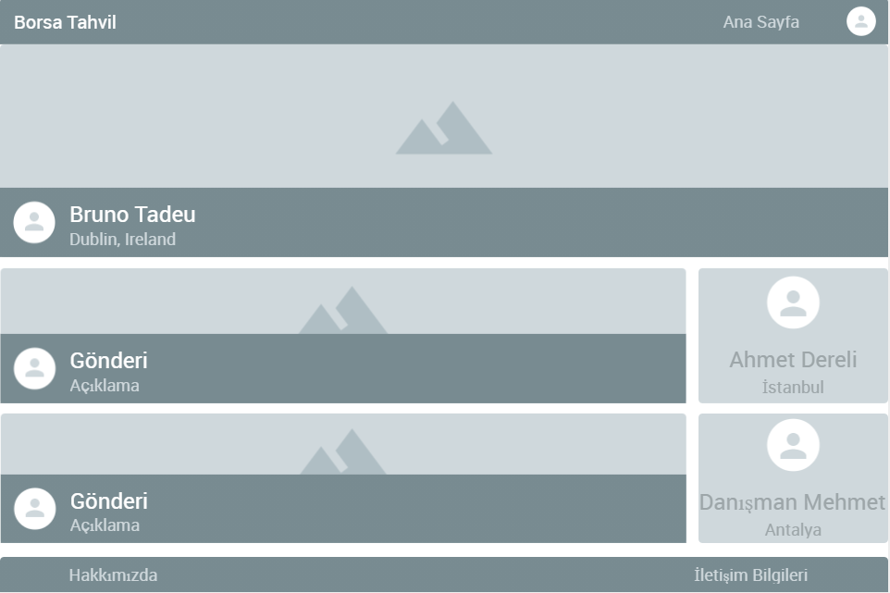

Bu sayfada da Ana sayfada olduğu gibi Header ve Footer kısımları bire bir aynıdır tek değişiklik bu sayfadan Profil Sayfasına değilde Ana Sayfaya dönülebilmesidir.

Header’ın hemen altında kapak fotoğrafı, profil fotoğrafı ve kullanıcı hakkındaki bilgileri gözükmektedir ve değiştirilebilmektedir.

Orta kısımda Repostlanan veya kullanıcı tarafından gönderilen gönderiler görülmektedir.

Yan tarafta önerilecek profiller ve o profillerin sahiplerinin bilgileri yer almalı bu profillere tıklandığı takdirde profile gitmeli.

## Editör Profil Sayfası;

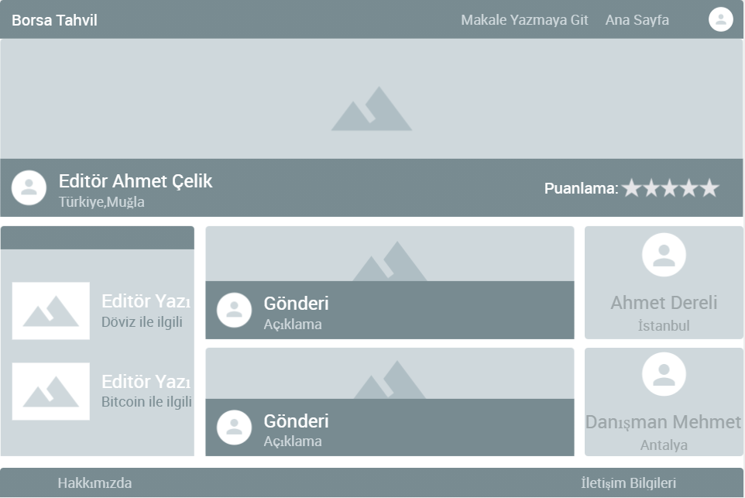

Bu sayfada da Ana sayfada olduğu gibi Header ve Footer kısımları bire bir aynıdır tek değişiklik bu sayfadan Profil Sayfasına değilde Ana Sayfaya dönülebilmesidir bununla birlikte sadece editörün görebildiği bir butonla makale yazma bölümüne gidilebiliyor.

Header’ın hemen altında kapak fotoğrafı, profil fotoğrafı ve kullanıcı hakkındaki bilgileri gözükmektedir ve değiştirilebilmektedir ve herhangi bir kullanıcı bu editör hakkında puanlama yapabilecektir.

Orta kısımda Repostlanan veya kullanıcı tarafından gönderilen gönderiler görülmektedir.

Sağ tarafta Editöre ait Yazılar yer almaktadır bu yazılara tıklanır ise küçük bir sayfa halinde açılıp yazı gösterilecektir.

Yan tarafta önerilecek profiller ve o profillerin sahiplerinin bilgileri yer almalı bu profillere tıklandığı takdirde profile gitmeli.

## Danışman Profil Sayfası;

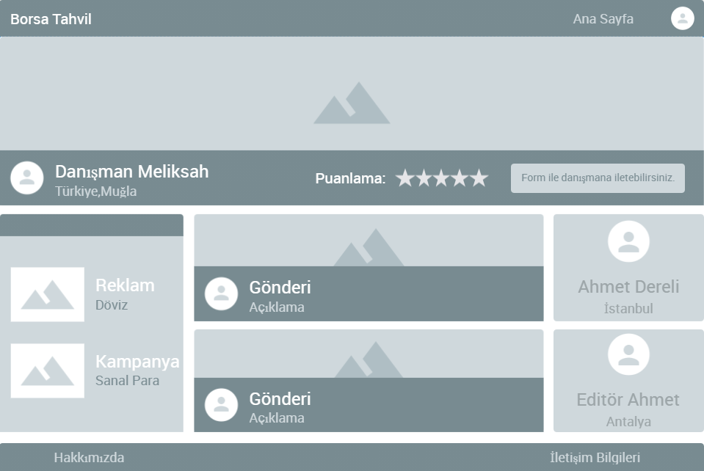

Bu sayfada da Ana sayfada olduğu gibi Header ve Footer kısımları bire bir aynıdır tek değişiklik bu sayfadan Profil Sayfasına değilde Ana Sayfaya dönülebilmesidir.

Header’ın hemen altında kapak fotoğrafı, profil fotoğrafı ve kullanıcı hakkındaki bilgileri gözükmektedir ve değiştirilebilmektedir ve hizmet alan bir kullanıcı bu danışman hakkında puanlama yapabilecektir.

Orta kısımda Repostlanan veya kullanıcı tarafından gönderilen gönderiler görülmektedir.

Sağ kısımda Danışmana ait Reklam ve Kampanya bölüm yer alacaktır herhangi biri tarafından tıklanıldığında önüne küçük bir sayfa açılacak ve kampanya veya reklam detaylı bir şekilde gösterilecektir.

Yan tarafta önerilecek profiller ve o profillerin sahiplerinin bilgileri yer almalı bu profillere tıklandığı takdirde profile gitmeli.

## Editör Makale ve Anlık Bilgi Yazma Ekranı;

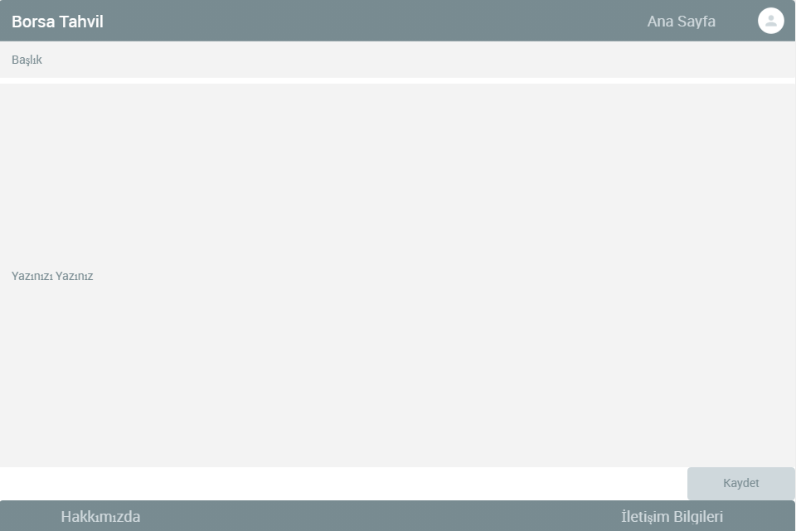

Bu sayfada da Header ve Footer bulunuyor tek farkı profil sayfası yerine Ana Sayfaya gidilebiliyor.

Başlık ve Yazı yazılarak makale editör tarafından oluşturuluyor ve kaydet butonuna basarak küçük bir sayfada kapak fotoğrafı eklemek suretiyle yazıyı yayınlıyor.

## Yönetici Paneli Kullanıcı Bilgileri;

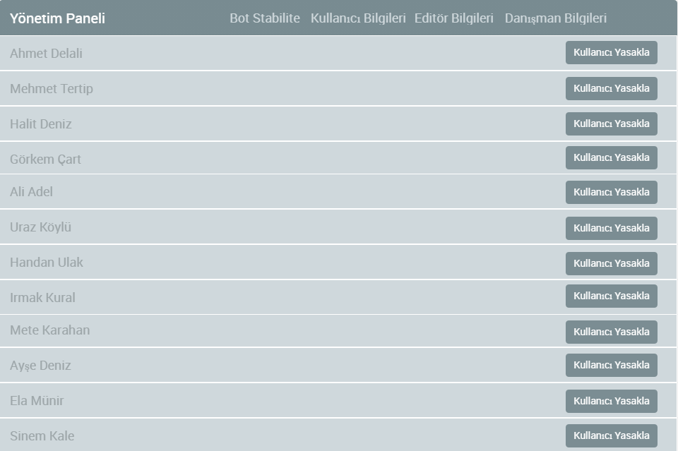

Yönetici Panelinin bu bölümünde Kullanıcılar hakkında bilgiler yer almaktadır (isim soyad) bu bilgilere göre Yöneticiler yandaki butonlar aracılığı ile Kullanıcıları yasaklayabilmektedirler bu butonlara basıldığı takdirde küçük bir sayfada hangi işlemi yapmak istediği yazılmalıdır (“Süresiz Uzaklaştır”, “1 Ay”, “3 Ay”, “6 Ay”, “12 Ay”).

## Yönetim Paneli Editör Bilgileri;

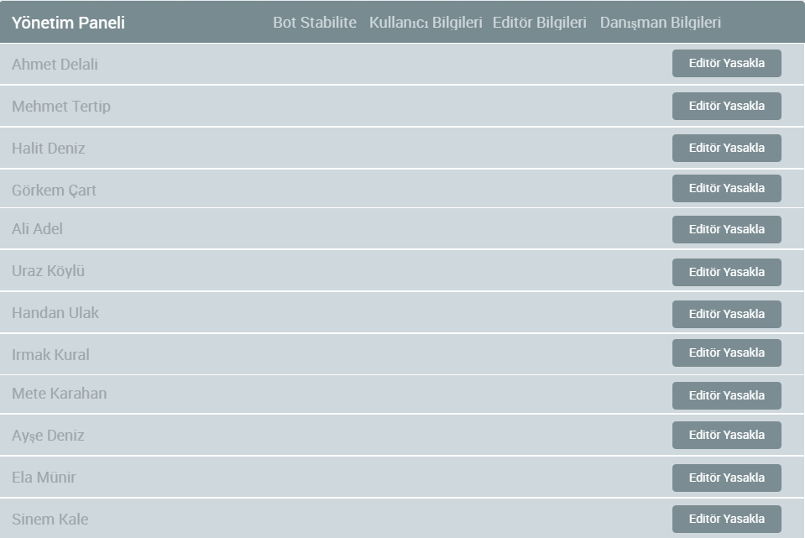

Yönetici Panelinin bu bölümünde Editörler hakkında bilgiler yer almaktadır (isim soyad) bu bilgilere göre Yöneticiler yandaki butonlar aracılığı ile Kullanıcıları yasaklayabilmektedirler bu butonlara basıldığı takdirde küçük bir sayfada hangi işlemi yapmak istediği yazılmalıdır (“Süresiz Uzaklaştır”, “1 Ay”, “3 Ay”, “6 Ay”, “12 Ay”).

## Yönetici Paneli Danışman Bilgileri;

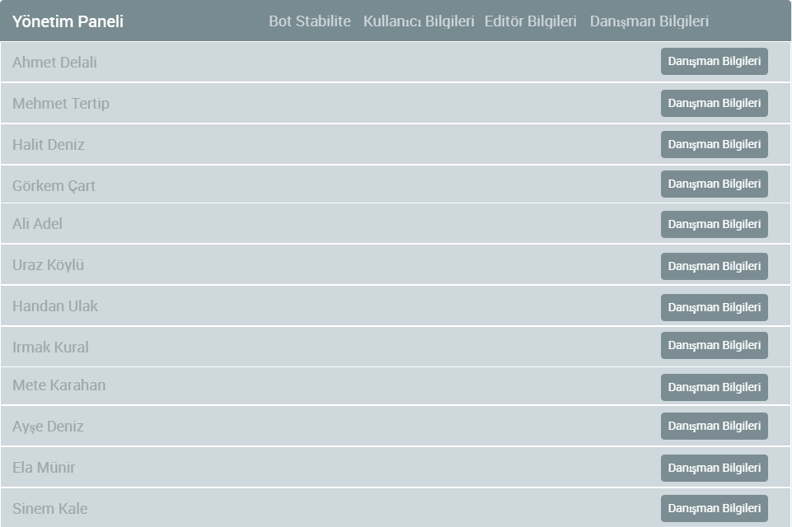

Yönetici Panelinin bu bölümünde Danışmanlar hakkında bilgiler yer almaktadır (isim soyad) bu bilgilere göre Yöneticiler yandaki butonlar aracılığı ile Kullanıcıları yasaklayabilmektedirler bu butonlara basıldığı takdirde küçük bir sayfada hangi işlemi yapmak istediği yazılmalıdır (“Süresiz Uzaklaştır”, “1 Ay”, “3 Ay”, “6 Ay”, “12 Ay”).

NOT: (Bilgiler Tamamen Uydurmadır Bu Yüzden Değiştirilmemiştir.)

## Kredi Kartı Ekranı (Ödeme);

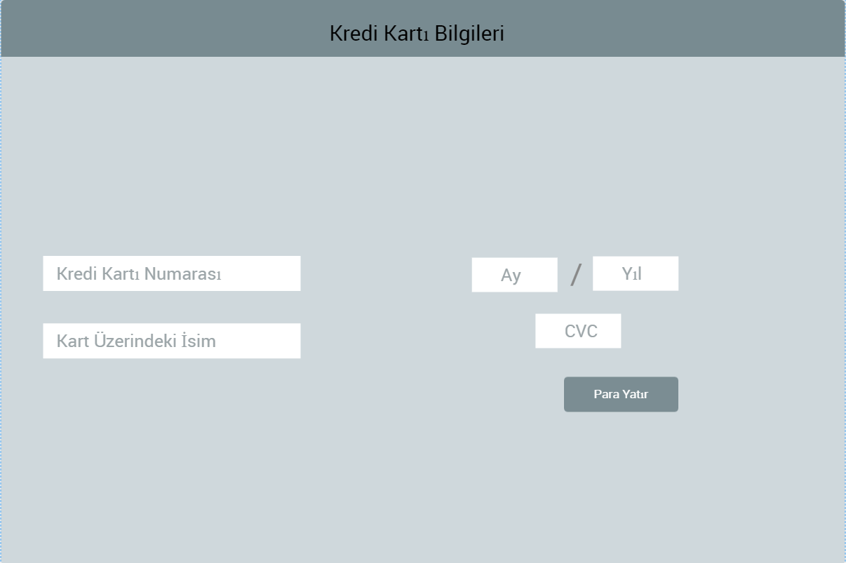

Kullanıcılar Kredi Kartı Numaralarını, bitiş tarihlerini ay/yıl ,CVC ve kart üzerindeki isim gibi bilgileri girerek sitemize seçtikleri miktarda parayı “Para Yatır” butonuna basarak yükleyebiliyorlar.

## Danışman Form Ekranı;

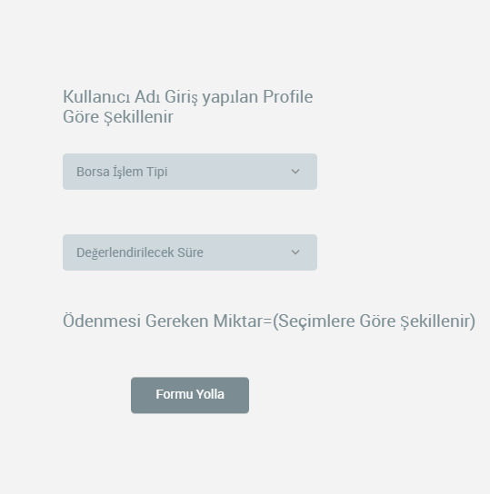

Bu popup ekranda kullanıcılar danışmanlar ile iletişime geçebilirler İşlem tipi, değerlendirilecek süre gibi kriterleri seçtikten sonra ödenmesi gereken tahmini hesaplanmış fiyatı görüp formu yollayabilirler.

## Kabul Formu Ekranı;

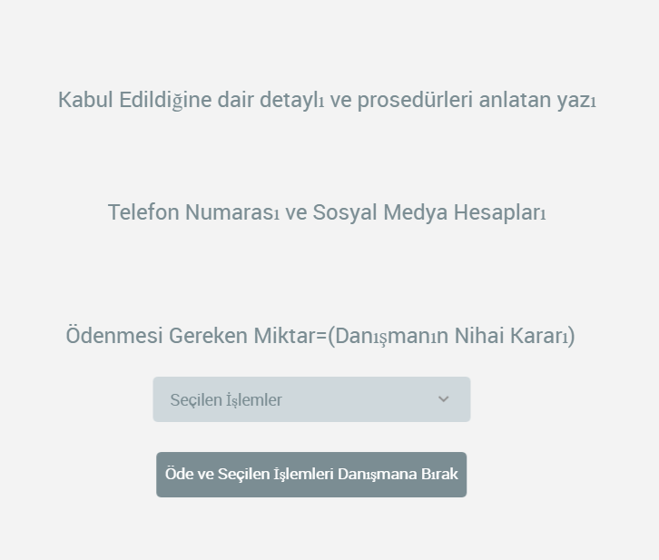

Bu popup ekranda kullanıcının danışman tarafından kabul edildiğini ve prosedürü anlatan bir yazı, telefon numarası ve sosyal medya hesapları yer alır, bu sefer ödenmesi gereken miktar danışmanın nihai kararıdır seçilen işleme göre butona basılarak danışmana bırakılabilir.

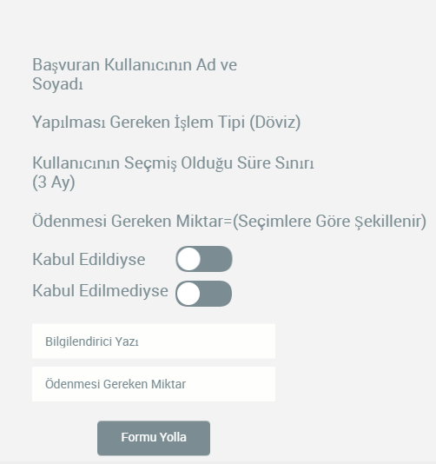

Danışman, kullanıcının yollamış olduğu formdaki tüm bilgilere erişim sağlayarak kabul edilip, edilmediğini seçerek ve bu seçim hakkındaki bilgilendirici bir yazıyla, ödenmesi gereken miktarı son karar olarak belirterek formu yollar.

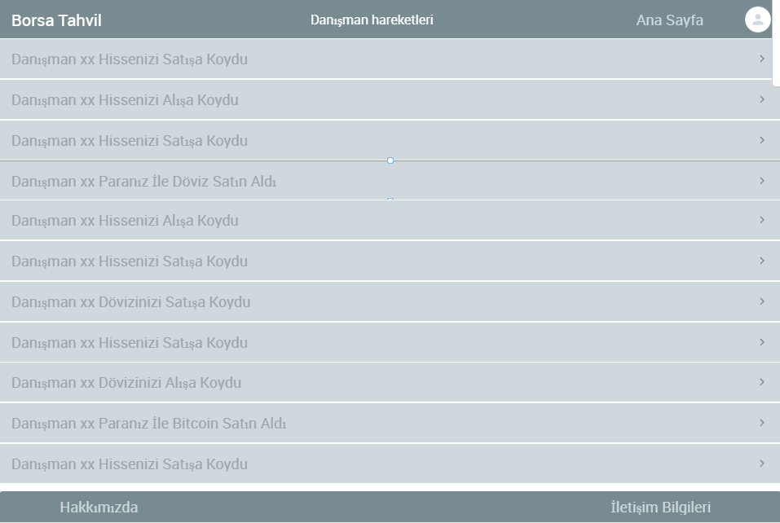Danışman Hareketleri bölümünde danışmanın kullanıcı ve editörlerin hisseleri, paraları veya dövizleri ile yaptığı tüm işlemler gösteriliyor ve bu bölüm kullanıcıların girişlerine özeldir.

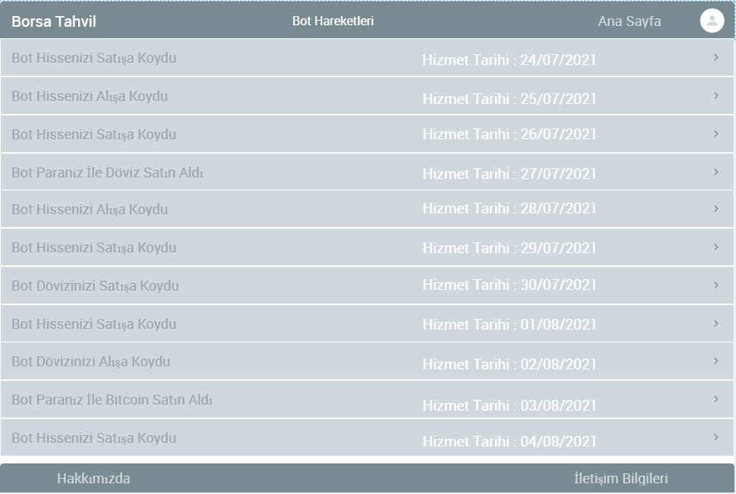Bot Hareketleri bölümünde botun kullanıcı, editör ve danışmanların hisseleri, paraları veya dövizleri ile yaptığı tüm işlemler gösteriliyor ve bu bölüm kullanıcıların girişlerine özeldir.

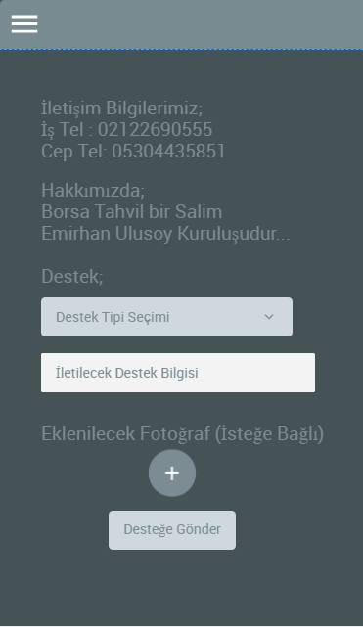

Sitemiz ile ilgili İletişim Bilgileri, Site Hakkında bilgiler ve destek bölümü destek tipini seçip bilgilendirici bir yazı ile destek bölümüne aktarılabilmeli.

# Veritabanı

## Kullanıcı Bilgileri Tablosu;

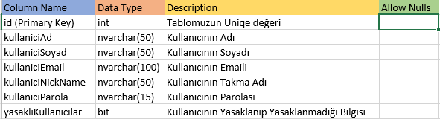



Kullanıcı bilgilerinin tutulduğu veritabanındaki tablomuzdur. Çoğunlukla Kayıt sayfasındaki bilgiler ile oluşur.

Örnek;

[1,Salim,Ulusoy,salimulusoy25@gmail.com,MonteCarlo,salimulusoy2E,0,3000](mailto:1,Salim,Ulusoy,salimulusoy25@gmail.com,MonteCarlo,salimulusoy2E,0,3000)

[2,Yasin,Yerer,yasinyerrr36_@hotmail.com,YasinTr,Yasiny3r3rrrr,0,1800](mailto:2,Yasin,Yerer,yasinyerrr36_@hotmail.com,YasinTr,Yasiny3r3rrrr,0,1800)

3,Farat,Dertli,farat4432@gmail.com,dertlii2,FaratDortmund34,1,700

## Danışman Bilgileri Tablosu;

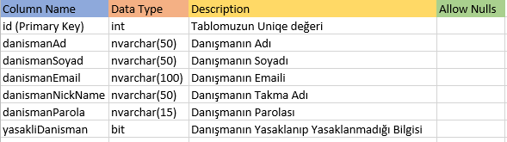



Danışman bilgilerinin tutulduğu veritabanindaki tablomuzdur. Çoğunlukla Danışman Kayıt sayfasındaki bilgileri ile oluşur.

Örnek;

1,Gürkan,Tanet,gürkantanet58@gmail.com,GürkanTanet,gurkaN5858,0,6000

2,Tekin,Çeker,tekin82paris_@hotmail.com,TekinCeker,TekinRekkitz3,1,10000

3,Nedret,Kudretli,knedret@gmail.com,NedretKudretli,Knedret56,1,430

## Editör Bilgileri Tablosu;

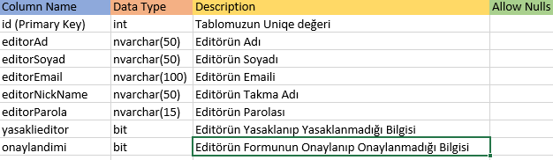



Editör bilgilerinin tutulduğu veritabanindaki tablomuzdur. Çoğunlukla Editör Kayıt sayfasındaki bilgileri ile oluşur.

Örnek;

[1,Halit,Urfalı,urfalihalit@gmail.com,HalitUrfali,Uhalit42,1,3](mailto:1,Salim,Ulusoy,salimulusoy25@gmail.com,MonteCarlo,salimulusoy2E,0,3000)200

[2,Berat,Lale,lalberat@hotmail.com,BeratLale,Berat38,0,5](mailto:2,Yasin,Yerer,yasinyerrr36_@hotmail.com,YasinTr,Yasiny3r3rrrr,0,1800)400

3,Kenan,Çekiş,Cekiskenan@gmail.com,KenanÇekis,CekisKenan42,0,1360

## Yönetici Bilgileri Tablosu;

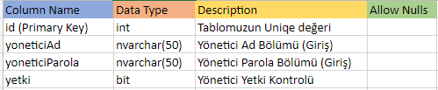

Yönetici bilgilerinin tutulduğu veritabanindaki tablomuzdur.

Örnek;

1, Thalion, thalion88,1

2, Panky, Panky56,0

3, Wtcn, FeritKarakaya44,1

## Kredi Kartı Bilgileri Tablosu;

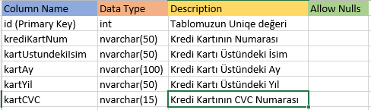

Kredi Kartı bilgilerinin tutulduğu veritabanı tablomuzdur. Ödeme yapılırken kayıt et tuşuna basılırsa bu tabloya bilgiler dolacaktır.

Örnek;

1, 2221008941310627, Salim Emirhan Ulusoy, 5, 2022, 173

2, 2221003604586571, Burak Uğurer, 10, 2023, 773

3, 5130180756017390, Mete Karahan, 7, 2021, 654

## Bot Bilgi Tablosu;

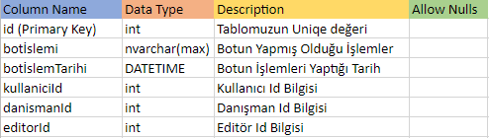

Botun yaptığı işlemlerin tutulduğu veritabanı tablomuzdur. Bot her işlem yaptığında bu tabloya yeni veri eklenir.

Örnek;

1,300 döviz(Dolar) satın alındı, 24.02.2020 19.00, null, 2, null

2,200 Akbank hissesi satın alındı, 24.05.2020 15.00, 7, null, null

3,500 Tahvil satın alındı, 12.07.2020 12.00, null, null, 106

## İslem Tablosu;

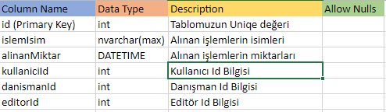

Manuel olarak yapılan işlemler ve alımlar bu kısmı dolduracaktır. Her işlem yapıldığında yeni veri eklenir.

Örnek;

1,600 döviz(Euro) manule olarak satın alındı, 15.01.2020 21.00, 56, null, null

2,150 xrp sanal para manuel olarak satın alındı, 28.02.2020 17.00, null, 88, null

3,800 Tahvil manuel olarak satın alındı, 16.03.2020 11.00, null, null, 42

# Test Case

